ГОАОУ «ЦОР и О»

Воспитательский час «Крещение Господне»

Группа 5а, 4б, в, г.
Воспитатели: Абдулмежидова Л.Р.
Добрынина Е.Л.

Липецк 2020г.
Цель: Познакомить детей с новым православным праздником Крещения и ввести в лексикон новые слова: «купель». «пост», «иордань», «грех», «кропят».
1. Слайд.
-Зачем православные люди ходят в церковь? (для участия в таинствах церкви)
- Ребята, послушайте небольшое стихотворение, которое я прочитала в книге «Азбука» для православных детей.
Мой родной нательный крестик,
Мы всегда с тобою вместе!
Даже в ванной ты со мной:
Я плыву, борюсь с волной,
А ты – спасаешь от беды,
От бушующей воды.
Зачем православные люди носят нательный крестик? Подскажите мне, что он означает? (ответы детей).
- А от чего он спасает? (рассуждения детей).
Да, действительно, как уже было сказано в стихотворении от беды, зла и неприятностей.
- Может кто-нибудь знает, как крестят детей, взрослых? (обсуждение с детьми).
2 слайд при крещении погружают в наполненную водой купель.
- А кто-нибудь знает, что означает слово «купель»?
Купель – большой сосуд, в который погружают ребенка при церковном обряде крещения.
3 слайд Сегодня мы познакомимся с праздником, который называется Крещение Господне. В память об этом событии православные люди отмечают этот праздник 19 января.
4 слайд Это один из самых древних праздников христианской Церкви, связан с крещением Иисуса Христа в реке Иордан.
5 слайд Праздник Крещения Господня называется также «Богоявлением» потому что при крещении было явление Святой Троицы: над Богом Сыном явился Дух Святой и с небес раздался голос Бога Отца.

6 слайд. В память Крещения Спасителя в Крещенский Сочельник или в самый праздник Крещения совершается великое освящение воды.

7 слайд После литургии из каждой церкви идет крестный ход на воду или к тому месту, где во льду заранее сделана прорубь.

8 слайд Посмотрите, в виде чего она сделана? Да, она крестообразная. Кто помнит, как называется река, в которой крестили Иисуса Христа?
Вот и прорубь называется Иорданью.

9 слайд Здесь совершается чин освещения, во время которого священник троекратно погружает крест в воду.
По окончании службы присутствующие наперебой спешат достать священной воды,
10 слайд а некоторые даже купаются в проруби.
- Как вы думаете, для чего они это делают? (рассуждения детей). Купаются с целью исцеления недугов, а так же очищения от грехов.
- Что означает слово грех? (обсуждение с детьми).
Грех – поступок вопреки воле, порядку и намерениям Бога. Различают грехи против Бога (неверие) и против самого себя (чревоугодие, непослушание).
11 слайд В этот день так же в церквях освещают воду в память того, что вода Иордана осветилась, когда в ней крестился Христос.
Православные христиане приносят домой святую, богоявленную воду и бережно сохраняют ее. По учению церкви, крещенская вода дает освещение, здравие, очищение и благословение.
Кто из вас слышал, когда человека называют святым?
• Кого называют святыми?

Слайд 12 Рассказ Святые люди (послушайте и ответьте на вопросы)
Святые — это не просто хорошие люди. Это люди, которые любили Бога больше всего в жизни.
Христианская культура рассказывает о том, что Бог даровал святым людям Свою благодать так обильно, что она согревала и привлекала к ним все, что их окружало: и людей, и животных, и растения. Данную им Богом благодать они несли всему миру(Благодать-сила Божия).
Каждый новый век являл новых святых. Их было много. Были они царями и бедняками, воинами и рыбаками, старыми и совсем юными.
На нашей Липецкой земле тоже жило много святых.
Кого из святых вы знаете?
С одним из них мы познакомимся сегодня.
слайд 13 Святитель Тихон Задонский
Святитель Тихон Задонский был одним из ярких православных религиозных деятелей, живших в 18 столетии. Это Подвижник, чья жизнь была посвящена служению Богу и заботам о духовном воспитании людей.

Семья и детство
Святитель Тихон Задонский родился в 1724 году в селе Короцке Валдайского уезда в семье церковнослужителя. Младенца нарекли Тимофеем. Вскоре после его рождения умер его отец Савелий, и семья осталась без кормильца. Кроме Тимофея в большом семействе Кирилловых было ещё три брата и две сестры. Старший брат служил диаконом в одном из новгородских храмов, а средний нёс военную службу. Семья жила очень бедно и испытывала постоянную нужду. Часто в дом Кирилловых приходил друг семьи, ямщик – человек состоятельный и бездетный. Ему очень нравился младший из мальчишек – Тимофей, и он просил его мать Домнику отдать сына ему, а он стал бы растить и воспитывать его как собственного сына, и оставил бы ему всё своё состояние. Домника долго противилась этому предложению, однако ей тяжко было видеть, как голодает сын, и она решилась отдать его ямщику.
Но Промысел Божий не дал этому свершиться. Старший брат, догнав мать на дороге, упал перед ней на колени и стал её уговаривать отказаться от задуманного, говоря:
«Ямщику его отдадите, ямщиком он и будет. Я лучше с сумою по миру пойду, а брата не отдам.… Постараюсь обучить его грамоте, тогда он сможет к какой-нибудь церкви определиться в дьячки или пономари».
Тимофей остался в семье. Вспоминая своё детство, свт. Тихон рассказывал:
«Когда, бывало, дома есть нечего, я ходил на целый день боронить землю у какого-нибудь богатого пахаря, чтобы он только прокормил меня».
Когда в 1737 г. вышел указ, согласно которому все не обучающиеся дети духовенства обязаны были служить в армии, Тимофея решили определить на учёбу в Духовную Славянскую школу в Новгороде. Ему в ту пору было уже 14 лет. Его старший брат Пётр был церковнослужителем, и ему удалось убедить руководство школы принять Тимофея при условии, что Пётр будет оплачивать обучение и содержание брата в школе.
В 1738 г. Тимофей был записан учеником Духовной школы под фамилией Соколов. Учиться ему было тяжело, поскольку из-за бедности много времени уходило не на чтение книг, а на тяжёлый физический труд – чтобы добыть деньги на пропитание, ему часто приходилось наниматься на сельскохозяйственные работы.
Однако хорошие от природы способности к обучению и усердие в освоении наук дали свои результаты – Тимофей оказался в списке лучших учеников, которые были переведены в Духовную семинарию с полным казённым содержанием. Правда содержание это было довольно скудным, да ещё и половину хлеба он продавал, чтобы купить свечи для вечернего чтения.
Семинаристы из обеспеченных семей часто потешались над Тимофеем. Вот как об этом говорил сам святитель:
«Найдут отопки лаптей моих и начнут смеяться надо мною и лаптями махать на меня, говоря: «Величаем тя, святителю»!
Однако же слова эти оказались пророческими. Оказав большое прилежание ко многим наукам, Тимофей был назначен учителем сначала греческого языка, а затем риторики и богословия.
Ещё будучи учителем в духовной семинарии, Тимофей мечтал стать монахом. Но родственники, которые видели в нём опору для семьи, склоняли его к вступлению в белое духовенство. В это время у него на иждивении находилась овдовевшая сестра. Это обстоятельство и тот факт, что после смерти епископа Стефана, новгородская паства осталась без пастыря — заставили его на время отложить вступление в монашество.
Но мечты о постриге не оставляли его. Тимофей стремился к уединению, любил проводить ночи в молитвах и чтении духовных книг. Однажды выйдя в одну из ночей на крыльцо, он размышлял о вечном блаженстве, когда вдруг дано ему было видение, о котором он всегда вспоминал с восторгом:
«Вдруг передо мною как бы разверзлись небеса, и увидел я такое сияние и свет, что бренным языком сказать и умом понять невозможно. Это было только на краткое время; небо опять приняло естественный вид; я от этого видения более горячее возымел желание к уединенной жизни, и долго после того чувствовал удовольствие и восхищался умом, и ныне, когда вспомню, то ощущаю в сердце моём некое веселие и радость».
В 1758 г. он осуществил своё желание и был пострижен в монахи Антониевого монастыря с наречением имени Тихон. Вскоре он был посвящён в сан иеромонаха. Отцу Тихону в ту пору было 34 года. В этом же году он стал учителем философии в Новгородской семинарии, а затем её префектом.
В 1759 году отца Тихона перевели в Тверь и назначили архимандритом Жолтикова монастыря. Вскоре он в этой же должности был переведён в Отрочь Успенский монастырь и стал ректором духовной семинарии и учителем богословия. Уроки, которые он преподавал своим ученикам, были собраны в шесть книг «Об истинном христианстве».

Епископ Тихон
В 1761 году Священный Синод избирал епископа в Новгород. Претендентами на эту должность определили семь кандидатов, из которых с помощью жребия нужно было выбрать одного. Поступило предложение внести в список кандидатур также и имя Тверского ректора Тихона. Председатель Синода, который хотел назначить Тихона архимандритом Троице-Сергиевой лавры, возразил на это предложение, сказав, что для такой должности тот ещё молод. Однако кандидатуру Тихона в список внёс. Когда стали бросать жребий, то выпало имя Тихона, и так трижды.
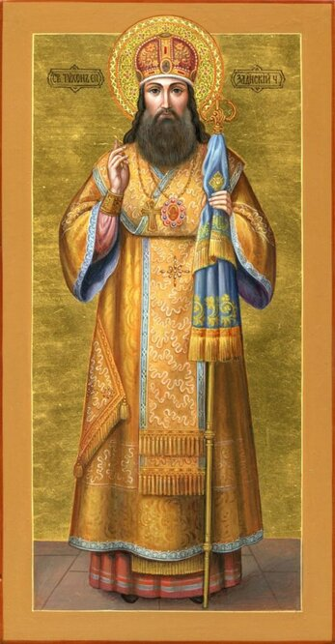
Святитель Ти́хон Воронежский, Задонский, епископ
«Верно, Богу так угодно, чтобы он был епископом» — сказал тогда председатель Синода.

Воронежская кафедра
В 1763 году свт. Тихон возглавил Воронежскую кафедру. На престол в это время взошла молодая императрица Екатерина II, которая начала своё царствование с изъятия в государственную казну церковных земель. Монастыри и архиерейские дома имели очень скудное содержание и постепенно приходили в упадок.
Просвещённая императрица вела переписку с французским вольнодумцем Вольтером, известным критиком религии, и высшее общество подхватило модную идею без обсуждения. Откровенное богохульство и нападки на Церковь считались тогда признаком образованности и передовых взглядов.
Когда святитель Тихон приехал в Воронеж, то увидел печальную картину разброда и упадка нравственности как местного населения, так и духовенства. Дошло до того, что некоторые священники не то, чтобы службу вести, не умели даже хорошо читать, у многих не было Евангелия.
Свт. Тихон дал распоряжение проверить всех священников на знание службы и чтения, а не прошедших проверку, направлять к нему. По его распоряжению у всех священников всегда должен быть с собою Новый Завет, который они обязаны были читать с благоговением и усердием.
Интересный факт
Из Славяно-греко-латинской академии специально для священников Тихон вызвал преподавателей, духовные книги издавались и рассылались по уездным городам епархии, в Острогожске и Ельце были открыты духовные училища, а в 1765 г. усилиями свт. Тихона в Воронеже появилась духовная семинария.
Святитель много сделал для того, чтобы люди вернулись в храм. Но ещё оставались привычки, народные традиции общественных гуляний с их нескромными играми и разнузданным пьяным весельем. Святитель называл их пожаром, опустошающим души. Особенно популярен был среди народа языческий праздник Ярило. Неистовые пляски пьяной толпы, драки и ругань сопровождали «смердящий» праздник.
Неудивительно, что свт. Тихон стремился прекратить это беснование. Однажды он явился на площадь и произнёс грозную речь, обличая непотребный праздник и угрожая отлучением от Церкви. Услышав святителя, народ послушно разошёлся по домам. В воскресенье в соборе он произнёс такую проповедь, что люди плакали, а потом приходили к нему и стоя на коленях со слезами на глазах каялись. Праздник, посвящённый языческому богу солнца Яриле, больше уже никогда не проводился.
Служа в Воронеже, свт. Тихон создал свои первые писательские труды, предназначенные для священнослужителей: «О седми Святых Тайнах» и «Прибавление к должности священнической о тайне святаго покаяния».

Удаление на покой в Задонский монастырь
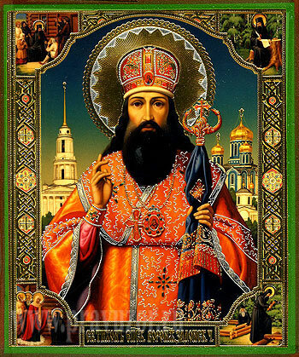
Святитель Ти́хон Воронежский, Задонский, епископ
В 1767 году свт. Тихон по причине ухудшения здоровья удалился на покой в Задонский монастырь. Все годы монастырской жизни он провёл в подвижничестве. Молитва, чтение Слова Божия, благотворительность, написание душеполезных трудов – все дни его были наполнены богоугодными делами. Каждый день он являлся на богослужение в храм, также ежедневно читал Священное Писание. Если приходилось куда-нибудь ехать, то в дорогу всегда брал с собой Псалтирь.
Святитель часто навещал сидельцев в Елецкой тюрьме, вёл с ними душеспасительные беседы, располагая к покаянию. Привыкший с детства к бедности, он до конца своей жизни ничего не имел – простая келейная обстановка, весьма скудный стол. И каждый раз, садясь за трапезу, он думал о бедняках, у которых сейчас нет еды, и начинал упрекать себя за то, что мало трудов, как он считал, посвятил Церкви и всегда при этом плакал.
Характер у святителя был непростым. Он был горяч, раздражителен и склонен к превозношению. Эти качества в себе он считал непотребными и боролся с ними, стараясь их изжить. Святитель просил помощи у Господа и постепенно, неустанно трудясь над собой, стал кротким и незлобивым. Иногда доводилось ему слышать критику и откровенные насмешки в свой адрес, однако он всегда в таких случаях говорил себе:
«Так Богу угодно, а я достоин этого за грехи мои».
Однажды свт. Тихон сидел на крыльце своей кельи и его одолели высокоумные помыслы. Мимо проходил юродивый Каменев, который подбежав к святителю, вдруг ударил его по щеке, прошептав на ухо: «Не высокоумь»! И святитель сразу же почувствовал, что бес высокоумия оставил его.
Другой раз пришлось ему беседовать с богатым дворянином, поклонником Вольтера. В разговоре он сумел кротко, но уверенно опровергнуть все безбожные доводы собеседника, а тот, в гневе, ударил святителя по щеке. А святитель, упав на колени, стал просить прощение у дворянина за то, что вызвал в нём гнев. Это произвело на гордеца такое сильное впечатление, что впоследствии он вернулся к Православию.
Самым тяжёлым искушением для свт. Тихона была тоска и уныние. Некоторые монахи не выдерживали такого состояния и часто уходили из монастыря в мир. Свт. Тихон боролся с искушением пением псалмов, написанием своих сочинений или физической работой. Часто в такие периоды он навещал своих друзей – схимонаха Митрофана и старца Феофана. Беседа с ними утешала и отгоняла уныние.

Предсказания
Свт. Тихон обнаруживал иногда дар чудотворения и прозорливости. Так однажды один из его келейников заболел и уже не надеялся на выздоровление. Его привели к святителю, чтобы он мог принять его святительское благословение. Со слезами умирающий сказал, что хотя и знает о том, что умирает, но верит, что если святитель попросит за него перед Господом, то Господь услышит эти молитвы и даст ему здоровье. На что святитель ответил: «Иди, и Бог тебя помилует». Вскоре после этого безнадёжный больной выздоровел.
Интересный факт
Святитель предсказал ужасное по масштабам бедствия наводнение 1777 года в Петербурге. В 1778 году он предсказал многие эпизоды из царствования Александра I, в том числе войну с Наполеоном и победу в ней русского оружия.

Кончина
За несколько лет до кончины святитель Тихон окончательно уединился и практически все дни посвящал молитве. Однажды он услышал голос: «Кончина твоя будет в день недельный». Вскоре во сне ему было сказано: «Потрудись ещё три года». Святитель болел, а за год до смерти с ним случился паралич левой части тела и он перестал ходить.
Перед самой смертью ему приснилась высокая лестница, уходящая в небо, на которую ему нужно подняться, и люди, которые шли за ним и помогали ему подниматься по ступеням. Он понял, что лестница – это его дорога в Царство Божие. А люди – все те, кто окружал его в земной жизни, и кто будет его поминать.
Скончался свт. Тихон 13 августа 1783 года. Погребён был в склепе под алтарём соборного храма Задонского монастыря. В 1845 году были обретены мощи святителя Тихона, оставшиеся нетленными.
12 Август 1861 года Святитель Тихон Задонский был прославлен в лике святых.

Где находятся мощи
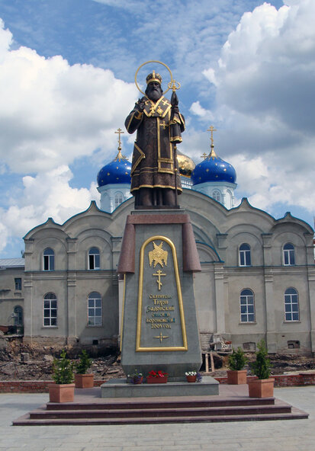
Святитель Ти́хон Воронежский, Задонский, епископ
В советские годы останки святого находились в музее и только в 1988 году были переданы в Орловскую епархию, где находились в кафедральном соборе г. Орла. 13 августа 1991 года мощи были торжественно возвращены во Владимирский собор Задонского Рождество-Богородицкого монастыря, где находятся и сегодня.
Адрес обители: ул. Коммуны, 14, г. Задонск.

Иконы свт. Тихона Задонского
Образ свт. Тихона Задонского сегодня можно встретить во многих храмах и монастырях России. Его портреты писались ещё при его жизни. При первом обретении нетленных мощей святого, с них было снято изображение почившего святителя. Часто свт. Тихон Задонский изображается вместе со святителем Митрофаном Воронежским.
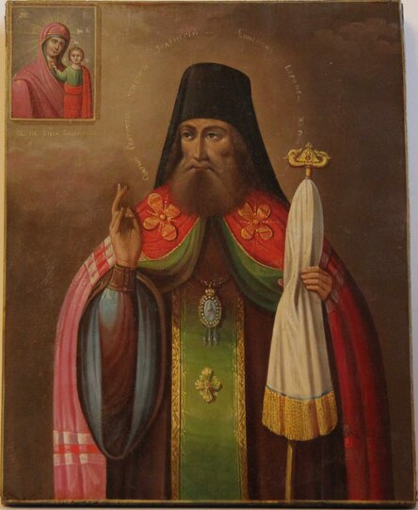
Свт. Тихон Задонский
Существуют иконописные поясные и ростовые изображения свт. Тихона. На них святой изображён в архиерейском облачении, символизирующем его святость и церковный сан. В левой руке он держит посох с сулком, а правая рука сложена в благословляющем всех молящихся жесте. Помимо иконописных изображений святого Тихона, существуют также мозаичные изображения и фрески, а также росписи на внешней стороне многих храмов.

Святой источник
В пригороде г. Задонска — селе Тюнино, находится святой источник святителя Тихона, который он обустраивал своими руками, и возле которого любил читать молитвы в уединении и тишине. В 2005 году здесь была построена часовня и купель с пристройкой, где в любое время можно набрать святую воду, которая обладает целебными свойствами.
Это место очень почитается верующими, к святому источнику едут паломники со всей России.

О чем просят святого
Верующие молят святителя об избавлении от душевных болезней, исцелении души от злобы, уныния и печали, от алкогольной и наркотической зависимости, от нищеты. По молитвам к свт. Тихону люди выздоравливали даже при самых тяжёлых заболеваниях.

Чудеса по молитвам к святителю
Известен случай, когда монахиня, страдающая циррозом печени, исцелилась от страшного недуга, молясь перед образом святого в Задонске. Часто тем, кто просил свт. Тихона о чуде исцеления, он являлся во сне. Проснувшись, люди с удивлением понимали, что болезнь ушла.
Широко известен случай, когда женщина молила свт. Тихона об исцелении умирающего от холеры мужа. Её горячая молитва была услышана, и супруг был исцелён.

Дни памяти
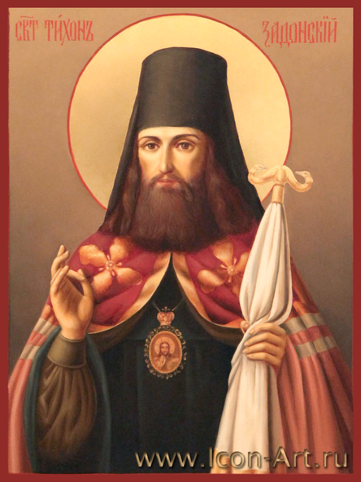
Святитель Ти́хон Воронежский, Задонский, епископ
Дни памяти свт. Тихона Задонского празднуются:
- 1 августа — преставление;
- 26 августа — второе обретение мощей.

